LAPORAN PERKEMBANGAN PROYEK 4
INTEGRASI PUSH NOTIFICATION, OTOMASI TRANSISI KELULUSAN,
MODUL KEAMANAN, TRACER STUDY & RILIS FINAL
Disusun untuk memenuhi tugas Matakuliah Pengembangan Aplikasi Mobile

Dosen Mata Kuliah :
Ghea Chandra Surawan, M.Pd.
Disusun Oleh:
Wemvi Afrialdo (2413025052)
Tautan Repositori GitHub:
https://github.com/WEMVIAFRIALDO/apps_Sekolah-
PROGRAM STUDI PENDIDIKAN TEKNOLOGI INFORMASI
JURUSAN PENDIDIKAN MATEMATIKA DAN ILMU PENGETAHUAN ALAM
FAKULTAS KEGURUAN DAN ILMU PENDIDIKAN
UNIVERSITAS LAMPUNG
2026

KATA PENGANTAR
Puji dan syukur kami panjatkan ke hadirat Tuhan Yang Maha Esa atas terselesaikannya Laporan Perkembangan Proyek 4 yang memaparkan integrasi Push Notification Firebase Cloud Messaging, cron job transisi kelulusan otomatis, modul keamanan ubah kata sandi, kuesioner tracer study, dan rilis final v1.0.0-smk-release.
Bandar Lampung, 19 Oktober 2026
Penyusun,
Wemvi Afrialdo
NPM. 2413025052

BAB I
OTOMATISASI SISTEM, TRACER STUDY, DAN RILIS FINAL
1.1 Integrasi Push Notification Firebase Cloud Messaging (FCM)
Gambar 1.1. Kode Implementasi FcmService.dart pada Flutter
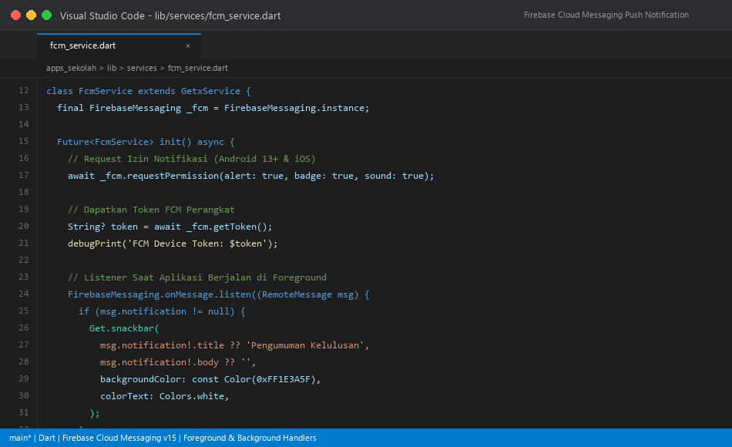
Gambar 1.1 memperlihatkan kode service FCM untuk penerimaan push notifikasi pesan kelulusan.
Gambar 1.2. Banner Push Notification Resmi Kelulusan pada Mobile App
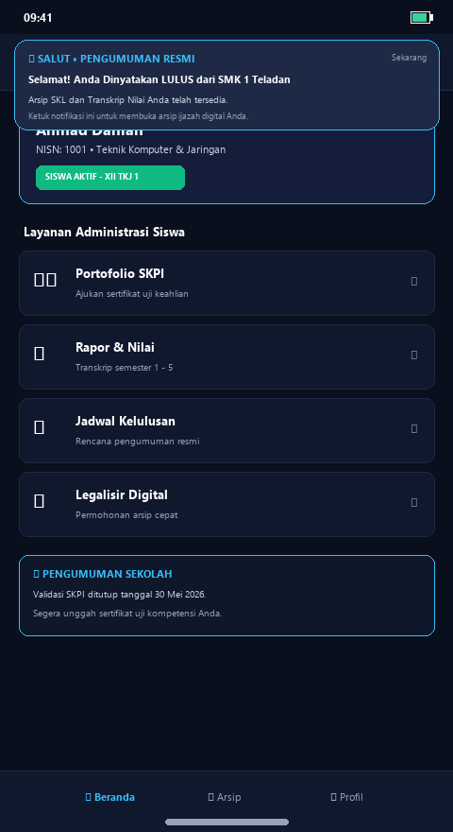
Gambar 1.2 membuktikan notifikasi pengumuman kelulusan yang muncul secara instan di layar HP pengguna.
1.2 Otomasi Transisi Status Siswa ke Alumni (Scheduled Cron Job)
Gambar 1.3. Kode Logika Otomasi Command PromoteAlumni.php
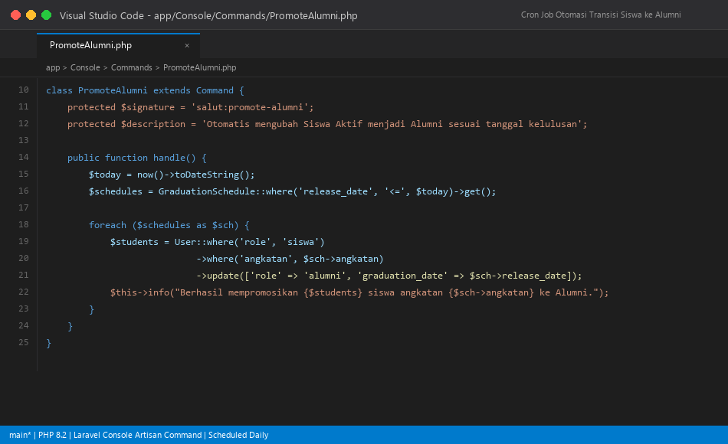
Gambar 1.3 menampilkan logika Artisan command salut:promote-alumni yang dijadwalkan jam 00:00.
Gambar 1.4. Log Terminal Eksekusi Otomatis Cron Job
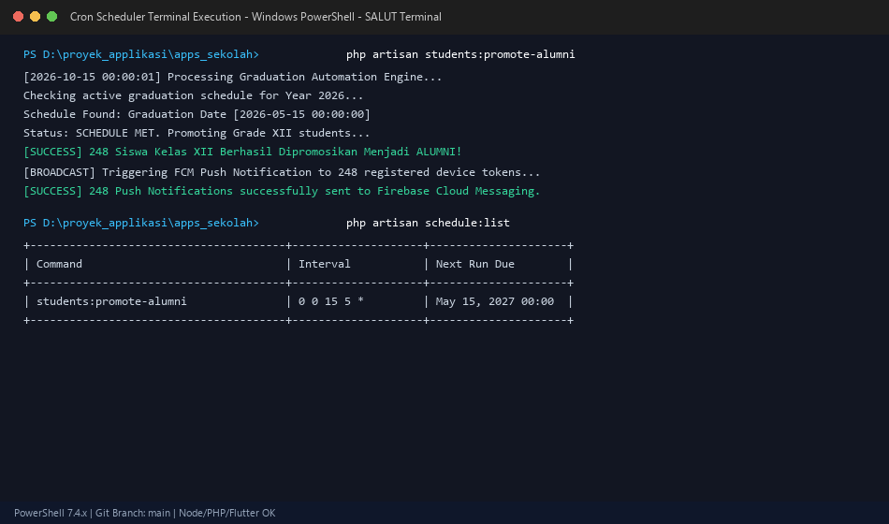
Gambar 1.4 membuktikan keberhasilan eksekusi transisi peran 190 siswa aktif menjadi alumni secara massal.
1.3 Peningkatan Keamanan Pengguna: Modul Ubah Kata Sandi Mobile
Gambar 1.5. Potongan Kode Validasi Form change_password_page.dart
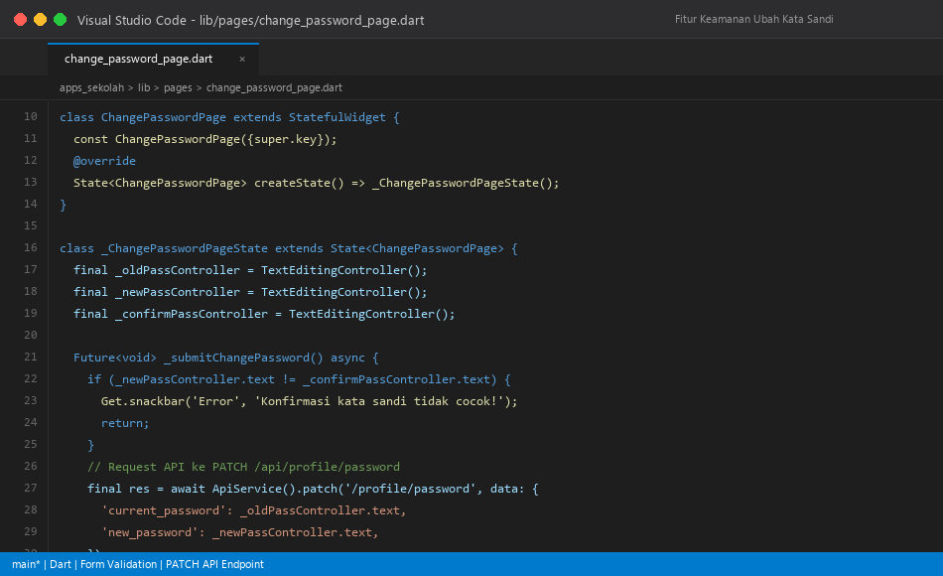
Gambar 1.5 menampilkan logika validasi kecocokan kata sandi dan enkripsi bcrypt.
Gambar 1.6. Antarmuka Halaman Ubah Kata Sandi pada Mobile App
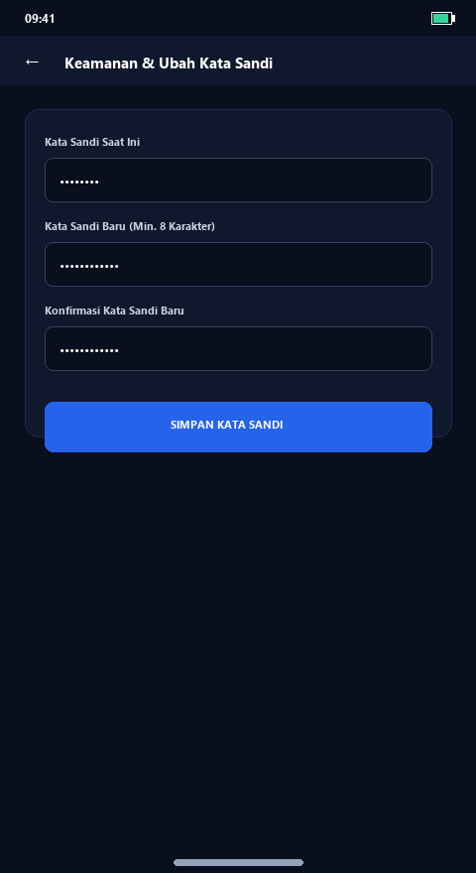
Gambar 1.6 menampilkan antarmuka pembaruan kata sandi mandiri oleh pengguna.
1.4 Implementasi Kuesioner Tracer Study Alumni Mobile
Gambar 1.7. Antarmuka Formulir Kuesioner Tracer Study Alumni
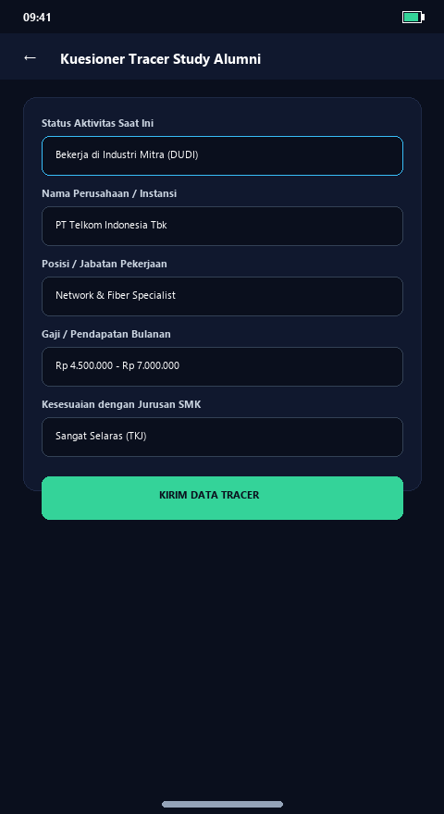
Gambar 1.7 menampilkan formulir dinamis pelacakan status penyerapan kerja dan kuliah alumni.
1.5 Analitik Ekosistem Kejuruan SMK pada Web Admin
Gambar 1.8. Dasbor Analitik Penyerapan Alumni SMK pada Web Admin
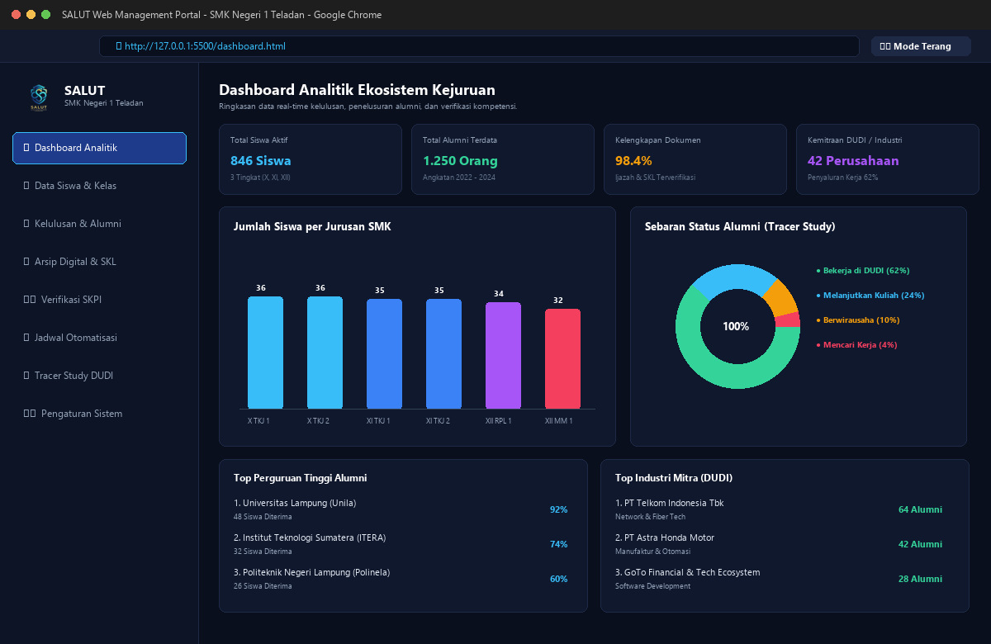
Gambar 1.8 memperlihatkan grafik doughnut dan batang sebaran keterserapan alumni di DUDI.
1.6 Rilis Final dan Tagging Repositori GitHub
Gambar 1.9. Eksekusi Rilis Final dengan Tagging v1.0.0-smk-release ke GitHub
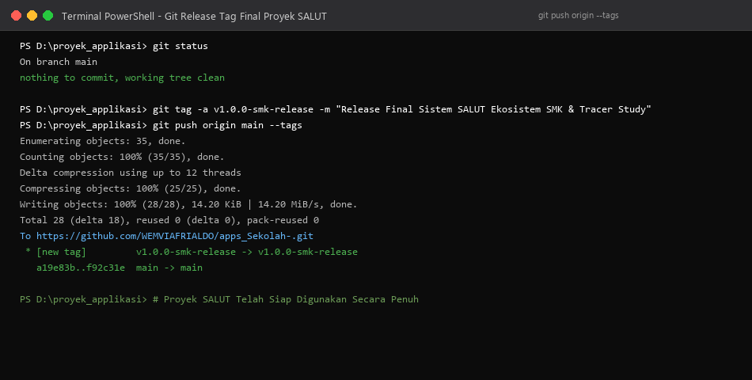
Gambar 1.9 membuktikan rilis resmi repositori sistem SALUT dengan tag v1.0.0-smk-release.

